Учитель! Какое прекрасное слово.
Оно нашей жизни и свет и основа.
Сияет для нас путеводной звездой
И в мир новых знаний ведет за собой.

(Надежда Веденяпина)
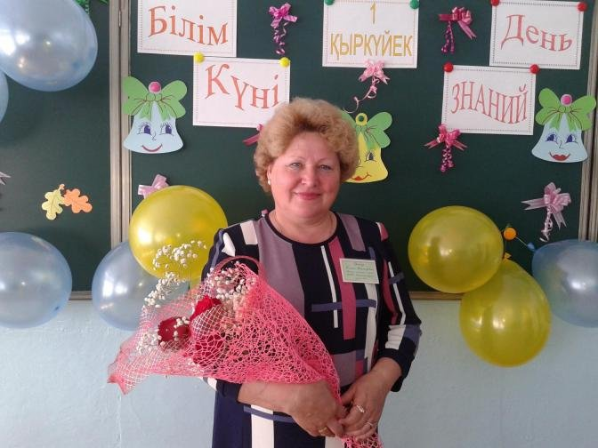
Гражда Галина Викторовна - учитель начальных классов КГУ "Макинская средняя школа № 3" Буландынского района. В данной школе Галина Викторовна работала с 1981 года, окончила Щучинское педагогическое училище, стаж педагогической деятельности - 37 лет; высшая квалификационная категория. В коллективе была всегда ответственна целеустремлённый педагог, задумывающийся о будущем страны и города, о будущем каждого ребёнка. Всегда доброжелательная, улыбчивая много сил и энергии вложила Галина Викторовна в воспитание младших школьников.
